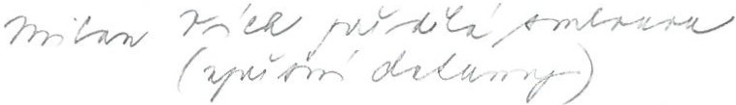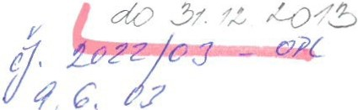

Správa KRNAP

Sídlo: Dobrovského3, 543 O I Vrchlabí Zastoupená: Ing. Jiřím Novákem - ředitelem IČ: O(}v .:ft? ý5""S- 1
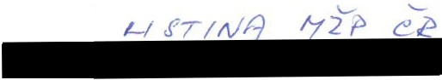

Zapsán: ?. ( ZO 01

Bankovní spojení:
(dále jen Správa KRNAP)

na straně jedné -
v/ ,,I L/ r_h a q <°./p- í",., k-,1;;)
-"3 {}<f - (r /, 'J

a

Honební společenstvo Žacléř
Sídlo: Zámecká 181 , 542 O I Žacléř Zastoupené: Ing. Václavem Musilem - honebním starostou
IČ: 47465727
Zapsané u MěÚ Trutnov, reť.ŽP pod ČJ. Ž J>í S08i03í Di

Bankovní s pojení:

(dále jen držitel homtby)
na straně druhé -

uzavírají v sou ladu s § 18 zákona č. 449/2001 Sb., o myslivosti v platném znění tuto

DOHODU 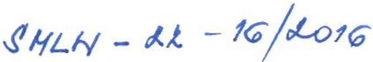
O přičlenění honebních pozemků Číslo: i.. - úPL - OJ/ .tcc.3
l.
Správa KRNAP spravuje lesní pozemky dle výčtu parcel v příloze této dohody v k.ú. Žacléř, Prkenný Důl a Rýchory zapsané u Katastrálního úřadu v Trutnově na listu vlastnict ví č . 1285 (dále jen honební pozemky).

Tt
11.

Správa KRNAP a držitel honitb y se dohodli ve smyslu § 18 odst. 4 zákona č. 449/2001 Sb., o myslivosti, na přičlenění honebních pozemků uvedených v čl. I.této dohody. Celková výměra přičleněných honebních pozemků činí 290,72 ha.

Ill.
Účastníci se dohodli na roční náhradě za přičlenění pozemků ve výši 45,-- Kč (slovy: čtyřicet pět korun českých ) za 1 ha, tedy na 13.082,40Kč (slovy : třináct tisíc osmdesát dvě

koruny české 40/ l 00). ".,_1
v"'l - CJ,
,{ ;;,
1 "·.
I' ,,. )
VIJ;/

IV.

- Držitel honitby se v souladu s ust.§ 30 odst.2 zákona č. 449/2001 Sb.v platném znění zavazuje platit Správě KRNAP náhradu podle čl.Ill (případně její alikvotní část) zpětně ročně k 3 I .3. běžného roku
- Úplata bude hrazena převodem na účet Správy KRNAP vedený u Komerční banky a.s., číslo účtu 335601 / 0100, variabilní symbol č. 47465727. Zaplacením se rozumí připsání placené částky na účet Správy KRNAP.
- Nedodr ží-li držitel honitby lhůtu pro zaplacení náh rady, je povinen podle ust.§ 517 zákona č. 40/1964 Sb., Občanský zákoník, ve znění později platných změn a doplň ků, zaplatit Správě KRNAP úrok z prodlení.
v.
- Držitel honitby bere na vědomí a je srozuměn s tím, že nemovitosti , které jsou předmětem této dohody, mohou být Správou KRNAP převedeny na třetí osoby v souladu s dis pc z ič ním opr ávnčn:m .
- Správa KRNAP a držitel honitby se dohodl i, že jakékoliv změny a doplňky jsou možné pouze písemnou formou na základě dohody .
- Dohoda o přičlenění honebních pozemků se uzavírá na dobu platnosti rozhodnutí o uznání honit by.
- Dohoda o přičlenění honebních pozemků zaniká dnem zániku honitby podle rozhodnutí o rgánu státní správy myslivosti .
- Tato dohoda nab ývá platnosti a účinnosti dnem jejího odpisu.
- Tato dohoda je vyhotovena ve třech stejnopisech, z nichž každý má platnost originálu , z toho dva obdrží Správa KRNAP a jeden držitel honitby.
- Účastníci po přečtení dohody prohlašují, že s jejím obsahem souhlasí a že tato dohoda je shodným projevem jejich vážné a svobodné vůle a na důkaz toho připojují své podpisy.

Ve Vrchlabí, dne 1 2-06-2003

Honebni společenstvo
542 01 žACLÉ

Ing. Jiří Novák - ředitel Správy KRNAP Ing.Václav Musil - honební starosta
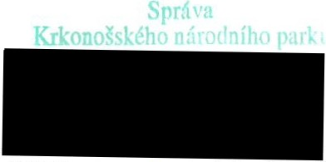

Orgánem státní s právy mysli vosti byla rozho dnutím pod č.j. ŽP/3744/02/03/Di ze dne 24.3.2003 uznána honitba „Žacléř" pro držitele honitby Honební společenstvo Žacléř.

